RuFLEX: гибридная платформа глубокого нечеткого интеллекта для геоданных с логической прослеживаемостью правил и контрфактуальной объяснимостью
Лебедев М.Д. [1], Трофимов Ю.В. [2, 4], Лебедев А.Д. [2], Аверкин А.Н. [2], Ильин А.С. [3], Алексеев А.К. [2]
1 НИТУ МИСИС, Москва, Россия
2 Государственный университет «Дубна», Дубна, Россия
3 Университет Иннополис, Иннополис, Россия
4 Объединенный институт ядерных исследований, Дубна, Россия
Аннотация. В работе представлена платформа RuFLEX для гибридного глубокого нечеткого обучения, ориентированная на обработку геоданных в задачах, где высокая прогностическая точность должна сочетаться с интерпретируемостью, экспертной верифицируемостью и прозрачностью логики вывода. В отличие от традиционных black-box-подходов, предложенная архитектура объединяет дифференцируемые нечеткие слои, глубокие нечеткие свёртки и rule-based механизмы принятия решений в едином end-to-end контуре, реализованном в экосистеме PyTorch. Модельный контур поддерживает совместное обучение параметров функций принадлежности, базы правил и глубоких представлений признаков при сохранении семантически интерпретируемого вывода на уровне факторов и правил. Платформа включает программное ядро в виде Python SDK, веб-интерфейс визуального проектирования моделей и Explainability Dashboard, обеспечивающий анализ функций принадлежности, структуры правил и вклада факторов в итоговое решение. Перспективным направлением развития является расширение контура объяснимости в сторону логической прослеживаемости правил и контрфактуального анализа. Предлагаемый подход предназначен для прикладной валидации в задачах геоаналитики, пространственной классификации, прогнозирования и интеллектуальной поддержки принятия решений.
Ключевые слова: глубокое нечеткое обучение; гибридные нейро-нечеткие модели; геоаналитика; пространственная классификация; объяснимое машинное обучение.

Введение
В задачах геоаналитики и пространственно чувствительной классификации от модели требуется не только точность, но и понятная логика вывода. В прикладных постановках важно видеть, какие признаки, термы и правила повлияли на итоговое решение. Поэтому полностью непрозрачные модели не закрывают задачу даже при сильных тестовых метриках [1], [4].
RuFLEX создается как платформа, а не как единичная нейро-нечеткая модель. В одной среде она объединяет описание переменных и функций принадлежности, локальные правила, плоские и глубокие режимы, воспроизводимый контур экспериментов и встроенные средства интерпретации. За счет этого можно сравнивать разные архитектурные режимы на одних и тех же данных и анализировать не только итоговые метрики, но и внутреннюю структуру решения.

Архитектура платформы
Архитектура RuFLEX включает два взаимосвязанных контура. Вычислительный контур охватывает фаззификацию, вычисление активаций правил, локальные блоки и формирование скрытых нечетких концептов. Платформенный контур включает объект проекта, настройку моделей, воспроизводимый запуск экспериментов, визуализацию и аналитические сервисы.
Внутри вычислительного ядра реализованы плоский интерпретируемый режим и иерархический глубокий режим. Плоская конфигурация близка к компактной нейро-нечеткой системе по типу Сугено и используется как базовый сравнительный вариант. Глубокая конфигурация строит последовательность скрытых нечетких концептов из локальных блоков правил.
Для табличных геоданных принципиальным оказался способ передачи признаковой информации в решающий слой. Лучшие результаты дают конфигурации, в которых решение строится не только по последнему скрытому уровню, но и с учетом исходных признаков и промежуточных концептов. Это ослабляет информационную воронку и делает глубокий режим устойчивее.
Контур интерпретации объединяет анализ функций принадлежности, активированных правил, скрытых концептов и вклада факторов в итоговое решение. На пользовательском уровне он представлен Python SDK, веб-интерфейсом и панелью интерпретации.
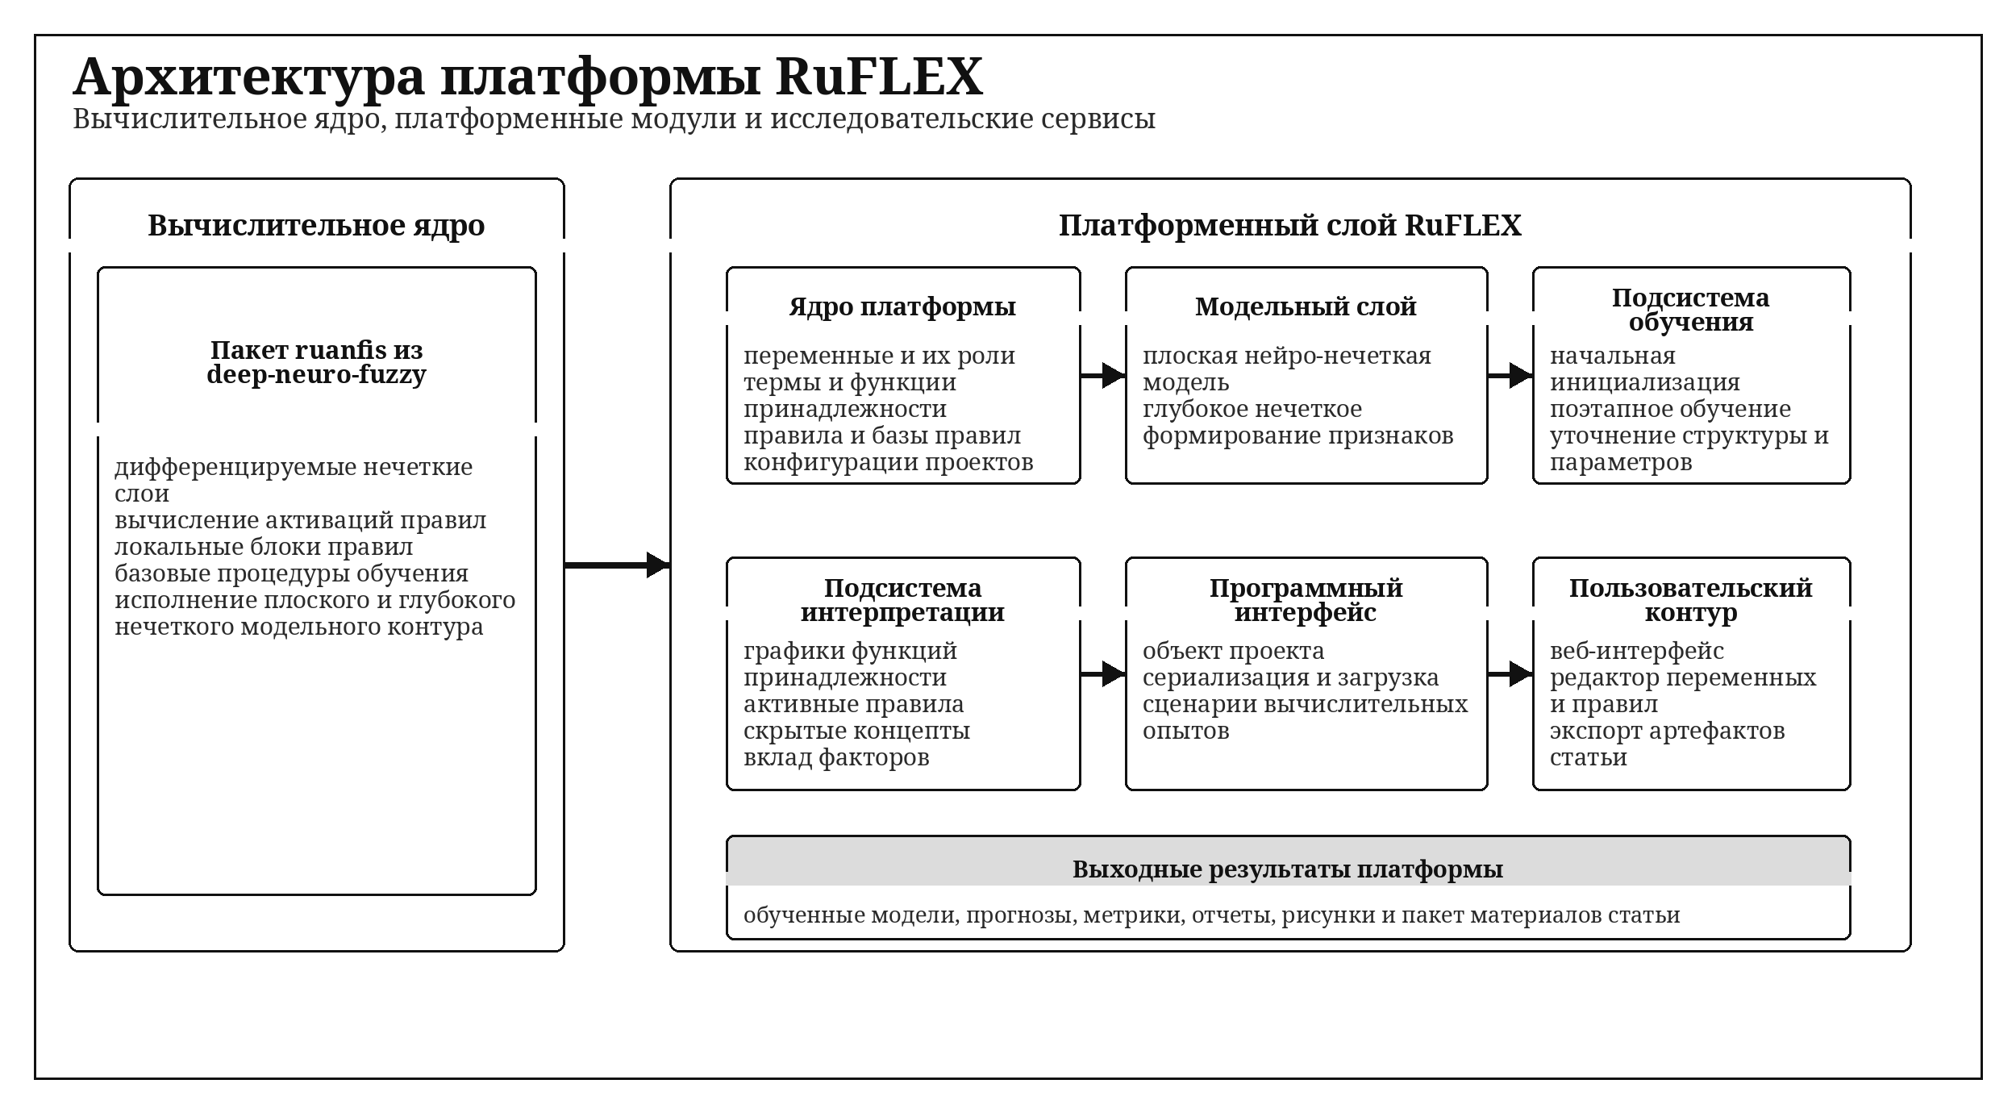
Рис. 1. Архитектура платформы RuFLEX.

Модельный контур и эксперимент
Пусть входной объект описывается вектором признаков x = (x_1, ..., x_d), а после нормализации формируется представление z^(0)(x). Для i-й переменной и j-го терма задается функция принадлежности μ_ij(z_i^(0); θ_ij). Для r-го правила на уровне l его ненормированная активация вычисляется как w_r^(l)(x) = ∏_(m=1)^(k_r) μ_(i_m j_m)^(l)(z_(i_m)^(l-1)(x); θ_(i_m j_m)^(l)), а нормированный вес имеет вид \bar{w}_r^(l)(x) = w_r^(l)(x) / (Σ_s w_s^(l)(x) + ε).
Если локальный блок B_q^(l) формирует скрытый концепт, то соответствующее представление может быть записано как h_q^(l)(x) = Σ_(r ∈ B_q^(l)) \bar{w}_r^(l)(x) · g_r^(l)(z^(l-1)(x)). Финальный ответ строится в решающем слое на основе агрегированного представления d(x), которое в зависимости от конфигурации может включать только последний скрытый уровень либо объединять его с исходными признаками и промежуточными концептами.
Экспериментальная проверка выполнена на трех геоориентированных задачах: прогноз стоимости жилья California Housing, бинарная классификация стоимости California Value Binary Geo и бинарная классификация типов покрытия Covertype Binary Geo. Для первых двух задач использовались подвыборки по 4096 наблюдений из California Housing, для Covertype применялась сбалансированная подвыборка объема 6000 наблюдений. Во всех опытах использовались повторные запуски с seed 11, 23 и 47. Внутри платформы сравнивались плоские и глубокие конфигурации, а во внешней таблице использовались линейные модели, градиентный бустинг, случайный лес и многослойный персептрон [2], [3], [6].
- Таблица 1. Ключевые результаты RuFLEX и внешних методов
Задача | Лучшая конфигурация RuFLEX | Результат RuFLEX | Лучшая внешняя модель
Прогноз стоимости жилья | Компактная глубокая конфигурация (1 скрытый уровень) | RMSE/R² = 0.677 ± 0.062 / 0.625 ± 0.072 | Градиентный бустинг: RMSE/R² = 0.505 ± 0.015 / 0.793 ± 0.013
Бинарная классификация стоимости жилья | Глубокая конфигурация с сохранением исходных признаков | Accuracy/F1 = 0.825 ± 0.012 / 0.826 ± 0.015 | Градиентный бустинг: Accuracy/F1 = 0.892 ± 0.006 / 0.895 ± 0.007
Бинарная классификация типов покрытия | Компактная глубокая конфигурация (1 скрытый уровень) | Accuracy/F1 = 0.772 ± 0.011 / 0.772 ± 0.015 | Случайный лес: Accuracy/F1 = 0.804 ± 0.001 / 0.808 ± 0.001

Результаты и обсуждение
На задаче прогнозирования стоимости жилья лучший результат внутри RuFLEX показала компактная глубокая конфигурация с одним скрытым уровнем: RMSE = 0.677 ± 0.062, MAE = 0.492 ± 0.036 и R² = 0.625 ± 0.072. Строго последовательная глубокая схема дала заметно более слабый результат: RMSE = 0.797 ± 0.040 и R² = 0.482 ± 0.058. Следовательно, для регрессии полезна не просто глубина, а архитектура, сохраняющая исходный сигнал и промежуточные концепты.
На задаче California Value Binary Geo лучшие результаты показали глубокие конфигурации с сохранением исходных признаков в решающем слое. Глубокая конфигурация с сохранением исходных признаков дала accuracy = 0.825 ± 0.012 и F1 = 0.826 ± 0.015, тогда как строго последовательная схема показала accuracy = 0.746 ± 0.008 и F1 = 0.745 ± 0.012. На Covertype Binary Geo этот эффект проявился еще сильнее: последовательная глубокая схема практически деградировала до случайного решения, тогда как компактная глубокая конфигурация вышла на уровень accuracy = 0.772 ± 0.011 и F1 = 0.772 ± 0.015.
При этом внешние табличные модели по чистой метрике остаются сильнее: на California-задачах лучшим внешним методом оказался градиентный бустинг, а на Covertype — случайный лес. Поэтому основной вклад RuFLEX состоит не в заявке на универсальное численное превосходство, а в создании платформы, которая объединяет глубокое нечеткое моделирование, воспроизводимое сравнение архитектур и встроенную интерпретацию на уровне термов, правил, концептов и факторов.

Заключение
RuFLEX представляет собой гибридную платформу глубокого нечеткого интеллекта для геоданных, в которой объединены плоские и иерархические режимы, локальные правила, совместное обучение и контур интерпретации. Проведенные эксперименты показывают, что для табличных геоданных ключевым фактором является не просто число скрытых стадий, а способ поступления признаковой информации к решающему слою.
На регрессии и классификации конфигурации с сохранением исходного сигнала и промежуточных концептов оказываются существенно сильнее строгой последовательной схемы. Тем самым платформа подтверждает ценность как средства сравнения и отбора архитектурных режимов при сохранении интерпретируемости. Дальнейшее развитие связано с усилением пространственного контура, логической прослеживаемости правил и контрфактуального анализа.

Список литературы
- 1. Jang J.-S. R. ANFIS: Adaptive-Network-Based Fuzzy Inference System // IEEE Transactions on Systems, Man, and Cybernetics. 1993. Vol. 23, No. 3. P. 665-685.
- 2. Paszke A., Gross S., Massa F. et al. PyTorch: An Imperative Style, High-Performance Deep Learning Library // Advances in Neural Information Processing Systems. 2019. Vol. 32.
- 3. Pedregosa F., Varoquaux G., Gramfort A. et al. Scikit-learn: Machine Learning in Python // Journal of Machine Learning Research. 2011. Vol. 12. P. 2825-2830.
- 4. Rudin C. Stop Explaining Black Box Machine Learning Models for High Stakes Decisions and Use Interpretable Models Instead // Nature Machine Intelligence. 2019. Vol. 1. P. 206-215.
- 5. Pace R. K., Barry R. Sparse Spatial Autoregressions // Statistics & Probability Letters. 1997. Vol. 33, No. 3. P. 291-297.
- 6. Ma X., Chen L., Deng Z. et al. Deep Image Feature Learning With Fuzzy Rules // IEEE Transactions on Emerging Topics in Computational Intelligence. 2024. Vol. 8. P. 724-737.
- 7. Lebedeffson. deep-neuro-fuzzy [Электронный ресурс]. URL: https://github.com/lebedeffson/deep-neuro-fuzzy (дата обращения: 13.04.2026).

